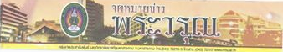

ปีที่ 41 ฉบับที่ 011 ประจำวันพฤหัสบดีที่ 11 เดือน กันยายน พุทธศักราช 2557
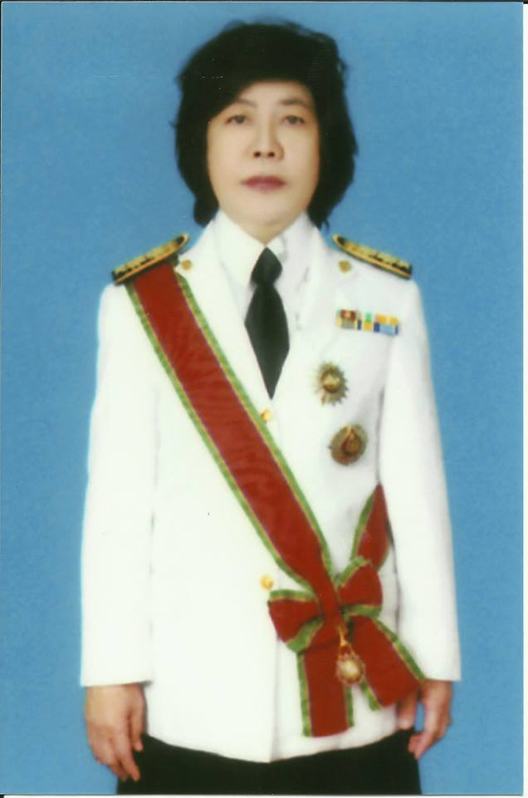
จารยานุสรณ์ 57
รองศาสตราจารย์เสาวลักษณ์ นิกรพิทยา
ชื่อ-สกุล : นางเสาวลักษณ์ นิกรพิทยา (สกุลเดิม จันทร์โพธิ์ศรี)
วัน/เดือน/ปีเกิด : วันที่ ๕ มีนาคม ๒๔๙๒
ภูมิลำเนา : บ้านเลขที่ ๑๒๗๔ ถนนนครสวรรค์ ตำบลตลาด อำเภอเมือง จังหวัดมหาสารคาม
บิดาชื่อ : นายสุวิทย์ จันทร์โพธิ์ศรี
มารดาชื่อ : นางสุนีย์ จันทร์โพธิ์ศรี
ที่อยู่ปัจจุบัน : ๑๙o ถนนศรีสวัสดิ์ดำเนิน ตำบลตลาด อำเภอเมือง จังหวัดมหาสารคาม ๔๔ooo
ชีวิตครอบครัว : สมรสกับอาจารย์อุดมศักดิ์ นิกรพิทยา อาจารย์ ๓ สถาบันการพลศึกษามหาสารคาม
: มีบุตร ๑ คน อาจารย์กอบชัย นิกรพิทยา อาจารย์ประจำสาขาวิชาการเงิน คณะวิทยาการจัดการ
มหาวิทยาลัยราชภัฏมหาสารคาม
ประวัติการศึกษา : พ.ศ. ๒๕o๓ ชั้นประถมศึกษาปีที่ ๔ จากโรงเรียนหลักเมืองมหาสารคาม
: พ.ศ. ๒๕o๖ ชั้นมัธยมศึกษาปีที่ ๓ จากโรงเรียนเมืองมหาสารคาม (ปัจจุบันคือโรงเรียนมหาวิชานุกูล)
: พ.ศ. ๒๕o๘ ชั้นมัธยมศึกษาปีที่ ๓ จากโรงเรียนผดุงนารีมหาสารคาม
: พ.ศ. ๒๕๑o ชั้นมัธยมศึกษาปีที่ ๕ จากโรงเรียนอัมพรไพศาล กรุงเทพมหานคร
: พ.ศ. ๒๕๑๕ อักษรศาสตรบัณฑิต (ภาษาไทย) มหาวิทยาลัยศิลปากร
: พ.ศ. ๒๕๓๓ บริหารธุรกิจบัณฑิต (การจัดการทั่วไป) มหาวิทยาลัยสุโขทัยธรรมาธิราช
: พ.ศ. ๒๕๓๖ พัฒนบริหารศาสตรมหาบัณฑิตทางรัฐประศาสนศาสตร์ สถาบันบัณฑิตพัฒนบริหารศาสตร์ (นิด้า)
ประวัติรับราชการ : วันที่ ๒o สิงหาคม พ.ศ. ๒๕๑๙ ตำแหน่งอาจารย์ ๑ ระดับ ๓ วิทยาลัยครูมหาสารคาม
: วันที่ ๑ ตุลาคม พ.ศ. ๒๕๒๓ ตำแหน่งอาจารย์ ๑ ระดับ ๔ วิทยาลัยครูมหาสารคาม
: วันที่ ๑ ตุลาคม พ.ศ. ๒๕๒๙ ตำแหน่งอาจารย์ ๑ ระดับ ๕ วิทยาลัยครูมหาสารคาม
: วันที่ ๑ ตุลาคม พ.ศ. ๒๕๓๒ ตำแหน่งอาจารย์ ๑ ระดับ ๖ วิทยาลัยครูมหาสารคาม
: วันที่ ๒ ตุลาคม พ.ศ. ๒๕๓๙ ตำแหน่งอาจารย์ ๒ ระดับ ๗ วิทยาลัยครูมหาสารคาม
: วันที่ ๙ เมษายน พ.ศ. ๒๕๔๕ ตำแหน่งผู้ช่วยศาสตราจารย์ ระดับ ๘ สถาบันราชภัฏมหาสารคาม
: วันที่ ๑๔ กุมภาพันธ์ พ.ศ. ๒๕๕๒ ตำแหน่งรองศาสตราจารย์ ระดับ ๙ มหาวิทยาลัยราชภัฏมหาสารคาม
เครื่องราชอิสริยาภรณ์ : ประถมาภรณ์ช้างเผือก (ป.ช.)
ตำแหน่งทางวิชาการ : พ.ศ. ๒๕๕๒ รองศาสตราจารย์ ระดับ ๙ สังกัดคณะวิทยาการจัดการ มหาวิทยาลัยราชภัฏมหาสารคาม
: พ.ศ. ๒๕๕๒-๒๕๕๗ สังกัดคณะรัฐศาสตร์และรัฐประศาสนศาสตร์ มหาวิทยาลัยราชภัฏมหาสารคาม
ศึกษาดูงาน : พ.ศ. 2538 ศึกษาดูงานที่ประเทศออสเตรเลียและนิวซีแลนด์,พ.ศ. 2538 ศึกษาดูงานที่ประเทศอินโดนีเซีย
พ.ศ. 2539 ได้รับทุนจากสภาสถาบันราชภัฏ ฝึกอบรม “ด้านการจัดการเชิงคุณภาพ” ณ ประเทศสหราชอาณาจักรบริเทนใหญ่และไอร์แลนด์เหนือ , พ.ศ. 2539 ศึกษาดูงานที่ประเทศญี่ปุ่น , พ.ศ. 2539 ศึกษาดูงานที่ประเทศจีน-คุณหมิง , พ.ศ. 2541 ศึกษาดูงานที่ประเทศ เนเธอร์แลนด์ เบลเยี่ยม ลักเซมเบอร์ก ฝรั่งเศสและเยอรมนี , พ.ศ. 2542 ศึกษาดูงานที่ประเทศอิตาลี ฝรั่งเศส เยอรมนี สวิตเซอร์แลนด์และออสเตรีย , พ.ศ. 2543 ศึกษาดูงานที่ประเทศเกาหลีใต้ ,พ.ศ. 2544 ศึกษาดูงานที่ประเทศออสเตรเลีย และฟิลิปปินส์ ,พ.ศ. 2545 ศึกษาดูงานที่ประเทศเกาหลีใต้ ,พ.ศ. 2547 ศึกษาดูงานด้านภาษาและศิลปวัฒนธรรมที่โอซากาเกียวโตและโตเกียว ประเทศญี่ปุ่น ,พ.ศ. 2548 ศึกษาดูงานที่ประเทศเวียดนาม ,พ.ศ. 2548 ศึกษาดูงานที่ประเทศฮ่องกง , พ.ศ. 2549 ศึกษาดูงานด้านภาษาและศิลปวัฒนธรรมที่มหาวิทยาลัยเทนริ ประเทศญี่ปุ่น , พ.ศ. 2549 ศึกษาดูงานที่ประเทศกัมพูชา , พ.ศ. 2549 ศึกษาดูงานที่ประเทศจีน ฮ่องกงและมาเก๊า , พ.ศ. 2550 ศึกษาดูงานที่ประเทศอิตาลี ฝรั่งเศสและสเปน ,พ.ศ. 2551 ศึกษาดูงานที่ประเทศสาธารณรัฐประชาธิปไตยประชาชนลาว ,พ.ศ. 2552 ศึกษาดูงานที่ประเทศมาเลเซีย ,พ.ศ. 2553 ศึกษาดูงานที่ประเทศนอร์เวย์ สวีเดน เดนมาร์ก และฟินแลนด์ , พ.ศ. 2554 ศึกษาดูงานที่ประเทศศรีลังกา อินเดียและเนปาล , พ.ศ. 2555 ศึกษาดูงานที่ประเทศไต้หวัน ,พ.ศ. 2556 ศึกษาดูงานที่ประเทศอังกฤษ เวลล์และสก็อตแลนด์ , พ.ศ. 2557 ศึกษาดูงานที่ฮอกไกโดประเทศญี่ปุ่น

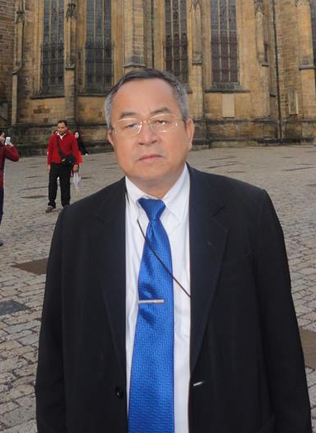
จารยานุสรณ์ 57
อาจารย์สมาน ศรีสะอาด

ชื่อ – สกุล : นายสมาน ศรีสะอาด
วัน/เดือน/ปีเกิด : วันที่ ๒๔ กุมภาพันธ์ ๒๔๙๗
ภูมิลำเนา : บ้านคอกม้า ตำบลโคกพระ อำเภอกันทรวิชัย จังหวัดมหาสารคาม ๔๔๑๕๐
บิดาชื่อ : นายตง ศรีสะอาด
มารดาชื่อ : นางเจียม ศรีสะอาด
ที่อยู่ปัจจุบัน : บ้านเลขที่ ๘/๒ ถนนศรีสวัสดิ์รัตนโกสินทร์ ตำบลตลาด อำเภอเมือง จังหวัดมหาสารคาม ๔๔๐๐๐
ชีวิตครอบครัว : สมรสกับ นางดวงจันทร์ ศรีสะอาด (สกุลเดิม ภูด่านงัว) ตำแหน่ง ครูโรงเรียนอนุบาลมหาสารคาม
อำเภอเมือง จังหวัดมหาสารคาม
ประวัติการศึกษา : พ.ศ. ๒๕๐๘ ชั้นประถมศึกษาปีที่ ๔ จากโรงเรียนบ้านคอกม้า อำเภอกันทรวิชัย จังหวัดมหาสารคาม
: พ.ศ. ๒๕๑๕ ระดับ ๓ จากโรงเรียนการศึกษาผู้ใหญ่วัดสุวรรณาวาส อำเภอกันทรวิชัย จังหวัดมหาสารคาม
: พ.ศ. ๒๕๑๘ ระดับ ๔ จากโรงเรียนการศึกษาผู้ใหญ่วัดสุวรรณาวาส อำเภอกันทรวิชัย จังหวัดมหาสารคาม
: พ.ศ. ๒๕๒๐ ชั้นมัธยมศึกษาปีที่ ๕ จากโรงเรียนคณาสวัสดิ์ศึกษามหาสารคาม อำเภอเมือง
จังหวัดมหาสารคาม ๔๔๐๐๐
: พ.ศ. ๒๕๒๔ ปริญญาตรี วิทยาศาสตรบัณฑิต (เคมี) มหาวิทยาลัยขอนแก่น อำเภอเมือง จังหวัดขอนแก่น
: พ.ศ. ๒๕๓๓ ปริญญาโท วิทยาศาสตรมหาบัณฑิต (เคมี) มหาวิทยาลัย เชียงใหม่ อำเภอเมือง จังหวัดเชียงใหม่
ประวัติรับราชการ : เมื่อวันที่ ๘ พฤศจิกายน พ.ศ. ๒๕๒๗ ตำแหน่ง อาจารย์ ๑ ระดับ ๓ โรงเรียนยางตลาดวิทยาคาร จังหวัดกาฬสินธุ์
: วันที่ ๘ มีนาคม พ.ศ. ๒๕๓๖ ตำแหน่ง อาจารย์ ๑ ระดับ ๔ วิทยาลัยครูมหาสารคาม
อำเภอเมือง จังหวัดมหาสารคาม
: วันที่ ๑ ตุลาคม พ.ศ. ๒๕๔๒ ตำแหน่ง อาจารย์ ๒ ระดับ ๖ สถาบันราชภัฏมหาสารคาม
อำเภอเมือง จังหวัดมหาสารคาม
: วันที่ ๑ ตุลาคม พ.ศ. ๒๕๔๒ ตำแหน่ง อาจารย์ ๒ ระดับ ๗ สถาบันราชภัฏมหาสารคาม
อำเภอเมือง จังหวัดมหาสารคาม
ตำแหน่งทางบริหาร : รองคณบดีคณะวิทยาศาสตร์และเทคโนโลยี
คณบดีคณะวิทยาศาสตร์และเทคโนโลยี
รองอธิการบดีฝ่ายบริหาร
ศึกษาดูงาน : สาธารณรัฐประชาธิปไตยประชาชนลาว ,ราชอาณาจักรกัมพูชา , สาธารณรัฐสังคมนิยมเวียดนาม
สาธารณรัฐสิงคโปร์ ,สาธารณรัฐประชนจีน, ประเทศมาเลเซีย , ประเทศออสเตรเลีย, สาธารณรัฐเชก ,ประเทศฮังการี ,ประเทศญี่ปุ่น,
ประเทศฟินแลนด์ ,ประเทศสวิตเซอร์แลนด์, ประเทศเดนมาร์ก, ประเทศสเปน ,ประเทศโปรตุเกส ,ประเทศอังกฤษ ,ประเทศอเมริกา, ประเทศเยอรมนี, ประเทศรัสเซีย
ความภาคภูมิใจ : ได้เป็นเพื่อนร่วมงานกับบุคลากรของมหาวิทยาลัยราชภัฏมหาสารคาม ทุกคน

เชิญประกวด
หลักสูตรฟิสิกส์ คณะวิทยาศาสตร์และเทคโนโลยี ขอเชิญนักศึกษาทุกท่าน เข้าร่วมประกวดการออกแบบและตั้งชื่อสัญลักษณ์ Mascot ชิงเงินรางวัลพร้อมเกียรติบัตร ส่งผลงานได้ตั้งแต่บัดนี้ถึง 31 ตุลาคม 2557 ดูรายละเอียดเพิ่มเติมได้ที่ www.physicsrmu.com

